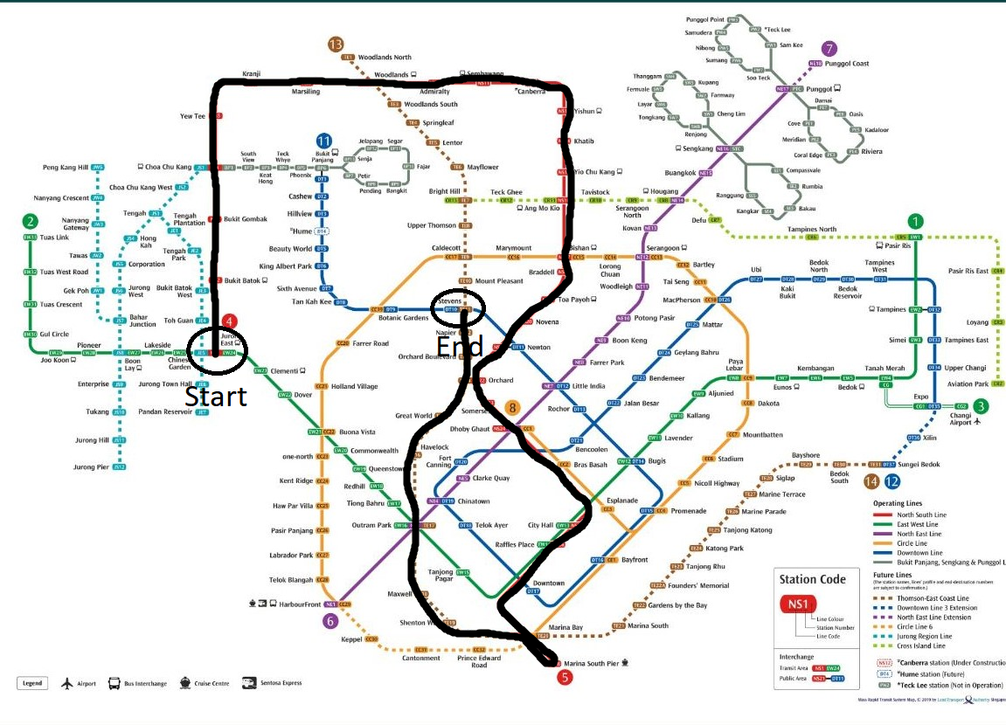

Kali ini saya mencoba menggunakan **DFS** dari Jurong East menuju Stevens.

Titik start pada Jurong East.Jurong East ini terbagi menjadi 3 jalur yaitu Chinese garden, bukit batok, clementi. Pada awalnya dia akan mengecek ke jalur Chinese garden, lakeside, boonlay, pioneer, joo koon, gul circle hingga ke tuas link namun karena sudah mentok maka melakukan backtracking sampai ke Jurong east lagi. Setelah itu mencoba jalur kedua yang berwarna merah. Menuju bukit batok, bukit Gombak, Choa Chu kang, Yew Tee, Kranji, Marsiling, Woodland, Canberra, yishun, Khatib, Yio Chu Kang, Bishan, Novena, hingga ke marina south pier, karena sudah mentok maka melakukan backtracking 1 langkah ke marina bay dan ternyata ada jalur lain disana. Jadi dari marina bay melakukan pengecekan ke Shenton, Maxwell, Outram Park, Havelock, Great World, Orchard, Napier dan akhirnya menemukan Stevens.